*ГУ «Школа-лицей №16»*

***Классный час***

***для младших школьников***

***«Безопасный интернет»***

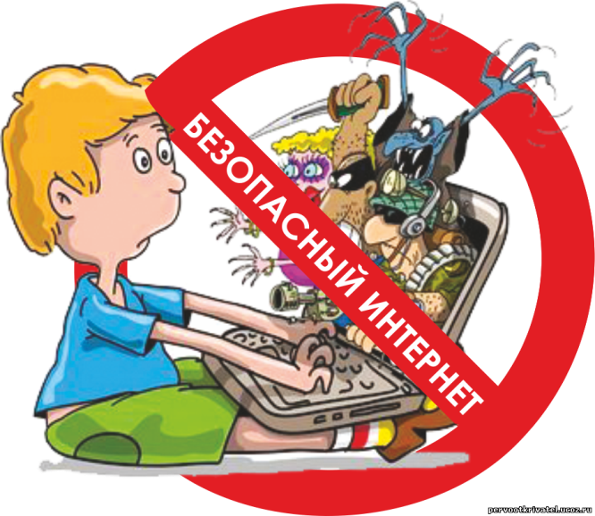

*Подготовила: педагог – психолог Е.А. Щербинина*

*г. Павлодар, 2016 г.*

**Классный час «Безопасный Интернет»**

**Цель:** познакомиться правилами Безопасного Интернета.

**Оборудование:** компьютер, интерактивная доска, карточки с заданием для групп, презентация, смайлики.

**Задачи:** формирование культурного пользователя Интернета; овладение основами безопасного пользования Интернет - сетями.

**Ход занятия.** Долгожданный дан звонок - начинается урок, каждый день – всегда, везде, на занятиях, в игре, смело, чётко говорим и тихонечко сидим.

**Вхождение в тему занятия** (дети самостоятельно определяют тему занятия). Я вам сейчас загадаю загадку, а вы, ребята попробуйте определить тему нашего урока.

Есть такая сеть на свете

Ею рыбу не поймать.

В неё входят даже дети,

Чтоб общаться, иль играть.

Информацию черпают,

И чего здесь только нет!

Как же сеть ту называют?

Ну, конечно ж*…(Интернет)*

**Молодцы!** Итак, мы сегодня с вами поговорим об интернете и о мальчике Пете.Но прежде чем мы узнаем историю про Петю, я хочу, чтобы вы выполнили задания, которые прислал нам Петин папа Иван Петрович.

**Презентация «Задания от Ивана Петровича»**

**Задание 1.** **«Разгадай кроссворд» (слайд№2)**. Назовите основные элементы устройства персонального компьютера.

**Задание 2. «Разгадай ребусы» (слайды №3, №4, №5).**Молодцы ребята!

**Работа в группах.** А как вы думаете, ребята, интернет это хорошо, или плохо?Разбить детей на 3 группы, назначить командиров групп, каждый участник группы говорит свой ответ, командиры группы обобщают ответы и выступают перед классом от лица своей команды.

Выслушав ответы каждой группы, учитель предлагает оценить правильность ответов, прослушав рассказ про мальчика Петю и интернет и посмотрев учебный фильм «Что такое хорошо? И что такое плохо?»

**Рассказ про мальчика Петю и интернет**

В одной из школ города Павлодара, в 3 классе, учится мальчик, зовут его Петя. Папа Пети, Иван Петрович, работает в этой же школе учителем информатики. Мама тоже работает в этой же школе учителем истории. На день рождения родители подарили Пете компьютер. Петя очень обрадовался такому подарку. Да тут ещё папа подключил компьютер к интернету!

-Вот сколько у меня теперь возможностей! подумал Петя. Теперь я могу и фильмы скачивать, и в игры играть, и с друзьями переписываться, и могу найти себе много новых друзей! Но тут вдруг Петя вспомнил, что папа ему говорил о том, что интернет может быть и опасен! Решил тогда Петя спросить у отца «Что такое хорошо? И что такое плохо?» Давайте мы об этом посмотрим фильм, который так и называется.

**Просмотр фильма «Что такое хорошо? И что такое плохо?»**

Прежде чем анализировать свои ответы , давайте мы с вами проведём физкультминутку.

По дороге Петя шел

По дороге Петя шел, (ходьба на месте)

Он горошину нашел, (упор присев, встать)

А горошина упала, (поворот туловища вправо, правую руку в сторону, левую на пояс, повторить в другую сторону)

Покатилась и пропала. (наклоны головы вправо-влево)

Ох, ох, ох, ох! (руки на голову)

Где-то вырастет горох. (прогибаясь назад, руки развести в стороны.)

(Н. Френкель)

**Анализ своих ответов.** Просмотрев фильм, каждая команда анализирует правильность своего ответа. Выбирается лучший ответ.

**Закрепление знаний. Работа в группах по карточкам.** Каждой команде раздаются карточки с заданиями.

**1 группа.** Соберите из Мозаики Правила работы в Интернете.

1.Публиковать в Интернете фотографии, где находятся чужие люди, нельзя без их согласия.

2.Если Вы в Интернете познакомились с кем-нибудь, то не встречайтесь с ними без родителей.

3.Не сообщай в Интернете незнакомым свой номер телефона или адрес, даже если тебе очень хочется скачать музыку или игру.

**2 группа.** Вы получили электронное письмо. «Дорогой друг! Мне нравятся твои комментарии. Видно, что ты умный и добрый человек. У меня к тебе есть интересное предложение. Давай встретимся сегодня в парке в 5 часов вечера. У меня в руках будет игрушка мишки. До встречи! Никому не сообщай о встрече! Это наш маленький секрет».

**3 группа.** Нарисуйте плакат «Будь внимателен в Интернете!»

**Выступления групп. Рефлексия.** Вот и заканчивается наше занятие.

Кому на уроке было интересно, прикрепите на доску смайлик с улыбкой, кому просто комфортно было на уроке, смайлик с прямой линией,кому было грустно, неинтересно на уроке, прикрепите грустного смайлика.

Желаю, чтобы и в жизни, и на просторах Интернета у вас было всё просто отлично!

**Правила безопасности для младших школьников в Интернете**

1.Всегда спрашивайте родителей о незнакомых вещах в Интернете. Они расскажут, что безопасно делать, а что нет.

2.Прежде чем начать дружить с кем-то в Интернете, спросите у родителей как безопасно общаться.

3.Никогда не рассказывайте о себе незнакомым людям. Где вы живете, в какой школе учитесь, номер телефона должны знать только ваши друзья и семья.

4.Не отправляйте фотографии людям, которых вы не знаете. Не надо чтобы незнакомые люди видели фотографии Вас, Ваших друзей или Вашей семьи.

5.Не встречайтесь без родителей с людьми из Интернета вживую. В Интернете многие люди рассказывают о себе неправду.

6.Общаясь в Интернете, будьте дружелюбны с другими. Не пишите грубых слов, читать грубости так же неприятно, как и слышать. Вы можете нечаянно обидеть человека.

7.Если вас кто-то расстроил или обидел, обязательно расскажите родителям.